**Стоимость электроэнергии для здания БЦ «Сэтл Центр»**

**(ОЭПК «Ленинский 153»)**

Стоимость электроэнергии для здания **БЦ «Сэтл Центр» (ОЭПК «Ленинский 153»)** определяется на основании договора **№03047 от 04.12.2014** между **ОАО «ПСК»** и **ОЭПК «Ленинский 153» (БЦ «Сэтл Центр»)**. По условиям договора поставка электроэнергии осуществляется по «двуставочному» тарифу и «третьей» ценовой категории. Что это такое и как это понимать описано в договоре. Для более простого понимания кратко опишем порядок формирования стоимости электроэнергии для здания БЦ «Сэтл Центр» (ОЭПК «Ленинский 153»): Конечная цена электроэнергии для **БЦ «Сэтл Центр» (ОЭПК «Ленинский 153»)** состоит из суммы трёх составляющих:

1. Средняя передаваемая мощность в месяц в часы с 7:00 до 15:00 часов и с 17:00 до 21:00 часов (кВт, **УСЛУГИ ПО ПЕРЕДАЧЕ**) умноженная на тариф стоимости мощности **ОАО «ПСК»**.

В стоимости электроэнергии эта составляющая занимает от 40% до 70% (в зависимости от уровня напряжения). Тарифы на передачу устанавливаются региональными органами по регулированию тарифов, и одинаковы для всех потребителей в регионе. Тарифы на передачу дифференцируются по уровню напряжения:

Высокое (ВН) – 110 кВ и выше;

Среднее первое (СН I) – 35 кВ;

Среднее второе (СН II) – от 1 до 20 кВ;

Низкое (НН) – 0,4 кВ и ниже;

Генераторное напряжение (ГН) - 110 кВ и выше в случае присоединения потребителя к энергосистеме через распредустройства производителя электроэнергии;

Высокое напряжение первое (ВН1) - в случае присоединения потребителя к сети федеральной сетевой компании, через оборудование, которое в установленном порядке было сдано в аренду.

При присоединении к сети на уровнях напряжения с 1 по 4 (ВН, СН1, СН2, НН) потребитель вправе выбрать вид тарифа на передачу - одноставочный или двуставочный. Тариф можно выбрать только раз в год, к зданию **БЦ «Сэтл Центр» (ОЭПК «Ленинский 153»)** применён двуставочный тариф.

1. Потреблённая электроэнергия по нерегулируемым ценам (кВт/час, **фактически потребленная**) умноженная на тариф электроэнергии **ОАО «ПСК»** (**ЦЕНА ЭЛЕКТРОЭНЕРГИИ**)

Это цена покупки электроэнергии выработанной генерирующими компаниями и купленной поставщиком на оптовом рынке. В итоговой цене для **БЦ «Сэтл Центр» (ОЭПК «Ленинский 153»)** эта составляющая занимает примерно от 15% до 30%. Цена формируется на оптовом рынке за счет конкурентного отбора заявок спроса и предложения на рынке на сутки вперед (РСВ), а также купли-продажи отклонений на балансирующем рынке (БР). При формировании данного рынка используется механизм маржинального ценообразования, то есть, - чем выше объем потребления на рынке в конкретный час суток, тем выше будет и цена. Максимальный объем потребления приходится на дневные часы (с 7 до 15 и с 17 до 21 часов), следовательно, и максимальная цена электроэнергии приходится на это же время. Таким образом, итоговая (среднесуточная) цена электроэнергии зависит от графика работы **БЦ «Сэтл Центр» (ОЭПК «Ленинский 153»)**, ведь цена электроэнергии. Основное потребление электроэнергии в здании **БЦ «Сэтл Центр» (ОЭПК «Ленинский 153»)** осуществляется днем, т.е. в часы пикового потребления.

1. Среднее максимальное потребление за месяц (кВт) умноженное на тариф **ОАО «ПСК» (ЦЕНА МОЩНОСТИ)**

Мощность - это готовность генерирующей компании в любой момент предоставить необходимый потребителю объем электроэнергии, она является вторым товаром, который обращается на оптовом рынке. Цена на мощность формируется помесячно в разрезе [зон свободного перетока мощности](http://encosts.ru/optoviy-rynok/karta-zon-svobodnogo-peretoka) (ЗСП) и состоит из нескольких составляющих. Объем потребления мощности определяется как среднее из часовых объемов потребления в рабочие дни в часы пикового потребления в регионе (один час в день). Эти часы становятся известны только по факту, когда **ОАО "ПСК"** выставляет **СЧЕТ-ФАКТУРУ**.

Здесь вы можете увидеть пример того, как это выглядит на ежемесячной счёт-фактуре от ОАО «ПСК»:

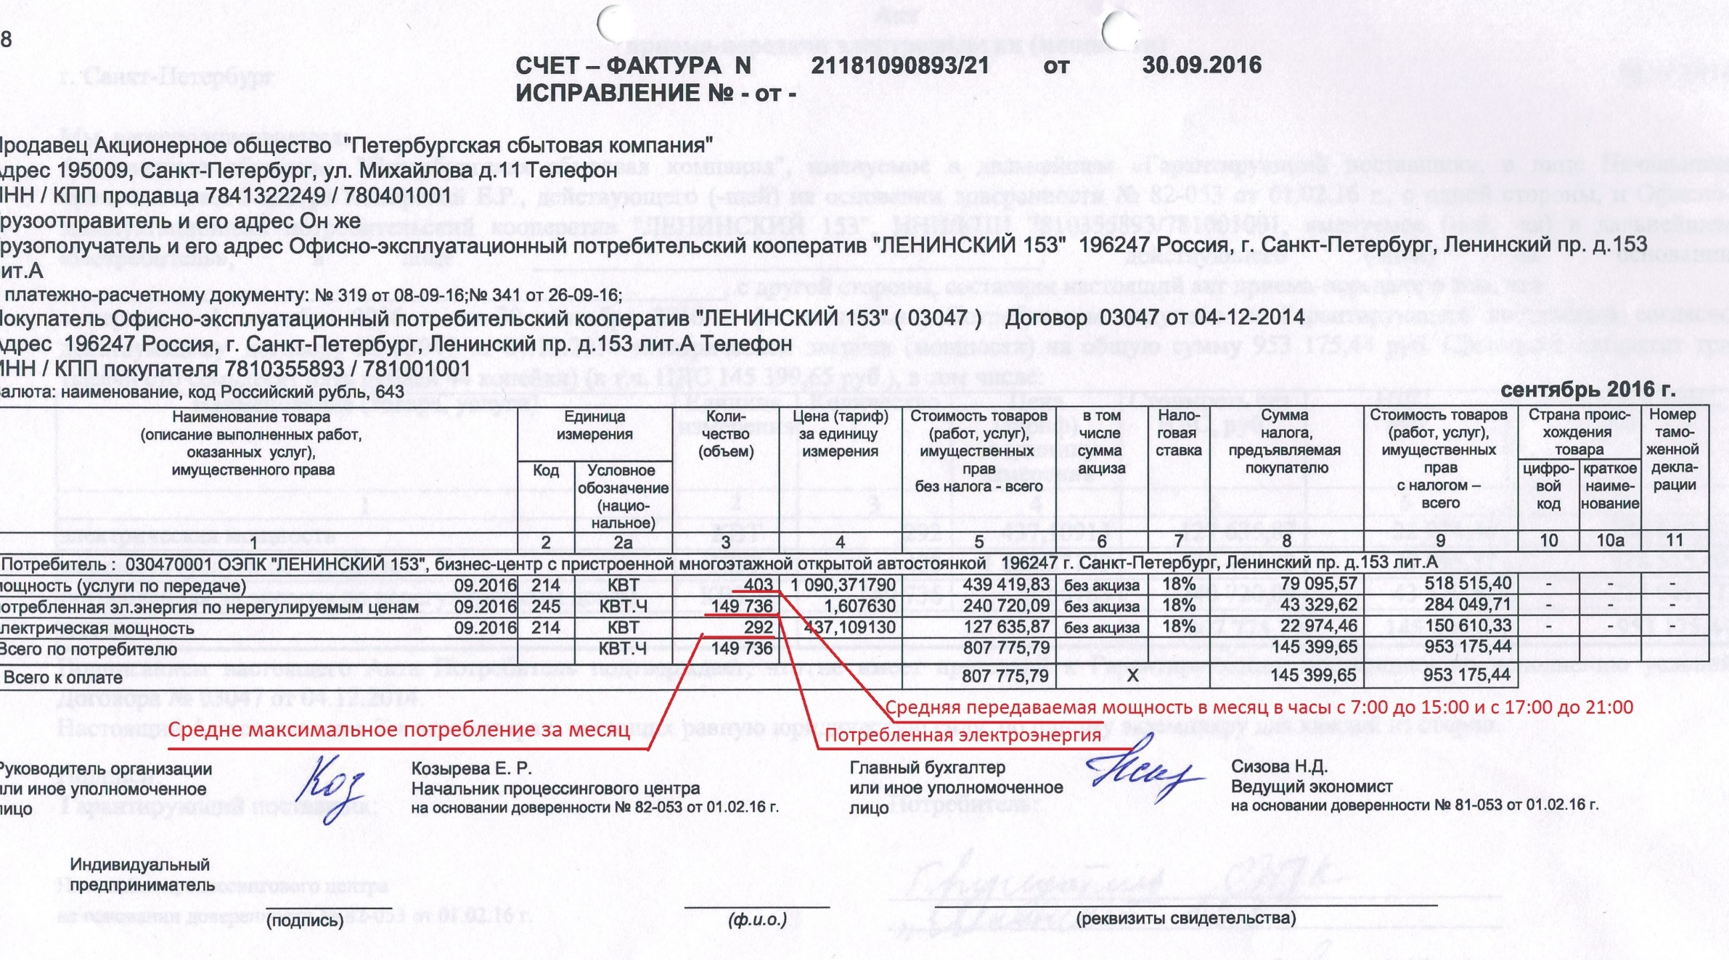Т.о. из вышеописанного следует: для получения стоимости одного кВт электроэнергии для здания **БЦ «Сэтл Центр» (ОЭПК «Ленинский 153»)** необходимо сложить стоимость всех трёх составляющих и разделить получившуюся сумму на кол-во фактически потребленной электроэнергии **(Потреблённая электроэнергия по нерегулируемым ценам)**.:

На примере скана СЧЕТ-ФАКТУРЫ: 963 175,44 руб. / 149 736 квт.ч = 6,43 руб/кВт.ч